15 ЯНВАРЯ В ГРУППЕ СТАРШЕГО ДОШКОЛЬНОГО ВОЗРАСТА ПРОШЕЛ ДЕТСКИЙ МАСТЕР-КЛАСС.

Мастер Ксюша П. подготовила всё необходимое для выполнения мастер – класса.Фигурки любимых сказочных героев. Умельцы с большим интересом принялись за работу. Им очень не терпелось самостоятельно смастерить пальчиковый театр, в котором фигурки знакомых и любимых сказочных героев из бумаги оживляются с помощью специальных круглых прорезей.
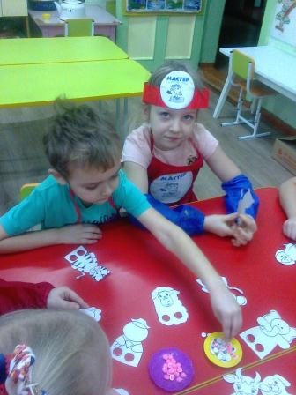 | 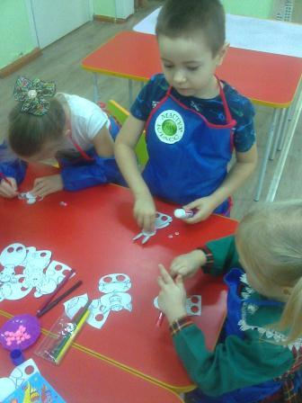

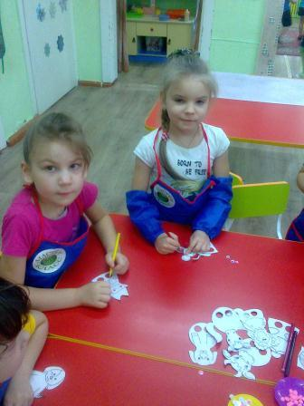 | 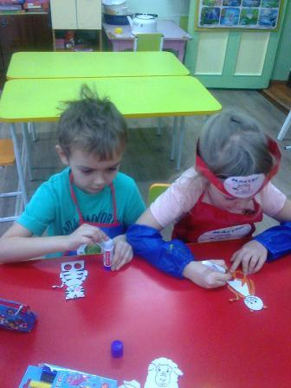

Сказочные персонажи в руках ребят ожили, они уже не только могли разговаривать, но и двигаться, что для детей стало настоящим чудом!
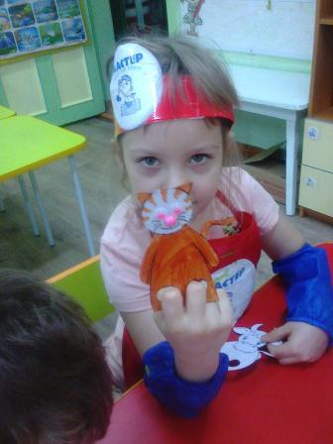 | 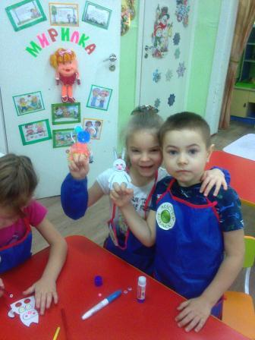

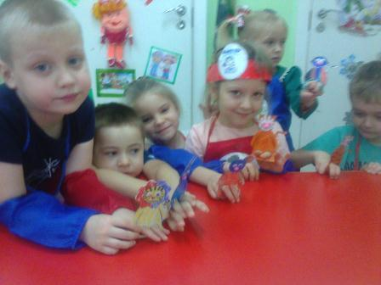

Воспитатель старшей дошкольной группы Н.П. Прутовых

